【幼稚園】
春的腳步，隨著孩子們嬉鬧的笑聲、小鳥的鳴叫及一片綠意盎然的庭園，嗅到初春的氣息。但有時他會和你躲迷藏，伴隨著風，一下即躲藏在雲層後，有時又忽然熱情的擁抱太陽，讓人摸不著頭緒。
孩子們，似乎也在經歷這樣的變化。季節的更迭、健康的起伏、心情的變化等。在此季節，要請家長們注意早晚保暖的工作。也請多關注孩子們內心世界，多傾聽、多觀察、放下忙碌與要求，您會發現－－孩子們的世界豐富而有趣，單純而可愛。尋尋覓覓，原來心中寧靜的桃花園即在孩子們一舉手一投足及童言童語中。
※3月活動預告
（一）3/12IEP會議
（二）3/5親子共讀開始
（三）3/20全校複合型防災演練
（四）3/29戶外教學
（五）3/30兒童劇場及慶生會
※活動花絮：

幼小銜接家長會及期末志工聚餐
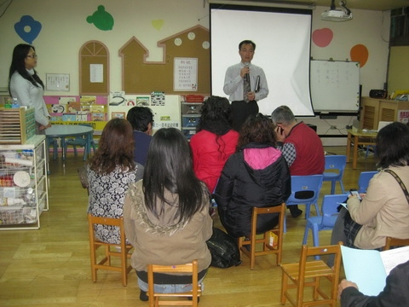 | 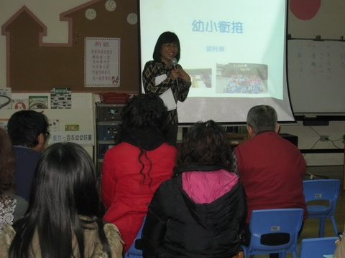
方代理校長致詞 | 劉桂華老師精彩演講
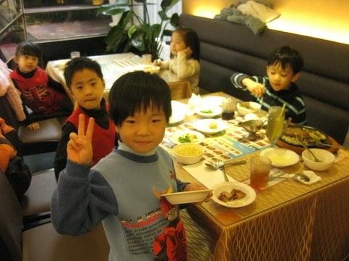 | 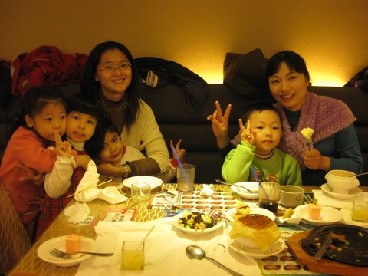
好吃的沙啦吧 | 謝謝媽媽平日的付出

一月份兒童劇場及慶生會
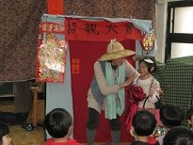 | 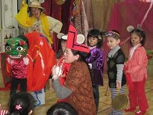
兒童劇場—老鼠嫁女兒 | 兒童劇場—老鼠嫁女兒
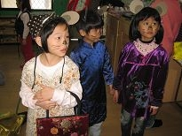 | 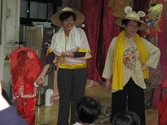
兒童劇場—老鼠嫁女兒 | 兒童劇場—老鼠嫁女兒
體能遊戲
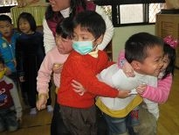 | 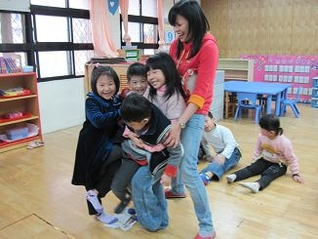
同舟共濟 | 團體合作站上挪亞方舟
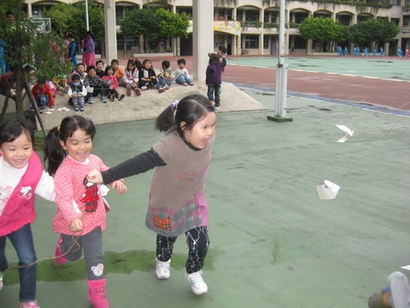 | 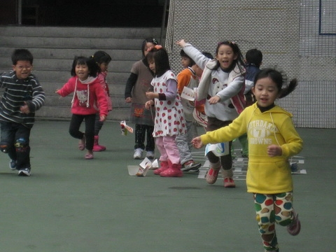
放風箏 | 放風箏
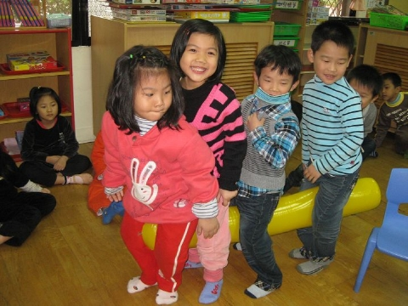 |  | 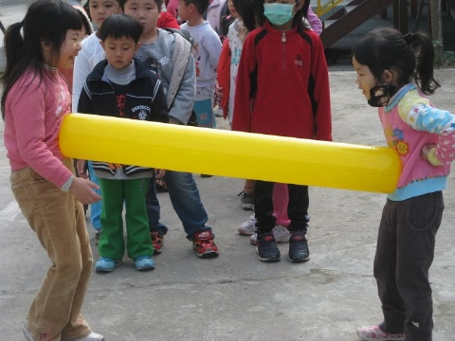
我們都在同一條船 |  | 空氣棒遊戲
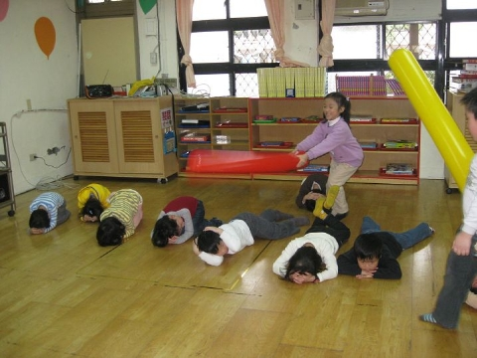 |  | 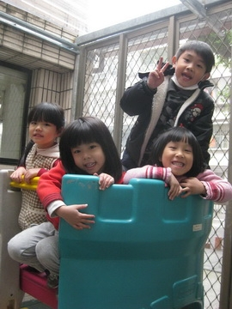
空氣棒遊戲—打地鼠 |  | 我們都是好朋友

團體活動
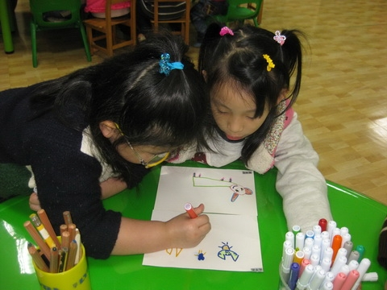 | 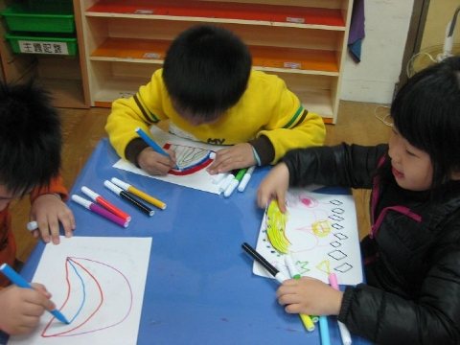
設計風箏 | 風箏製作
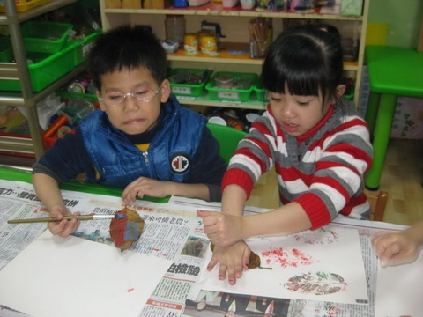 | 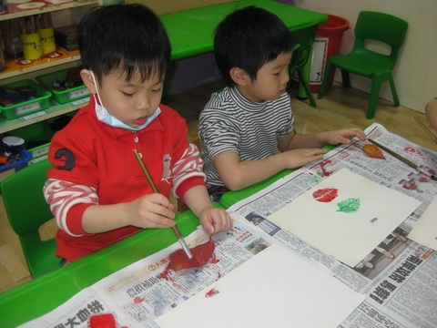
樹葉拓印 | 樹葉拓印
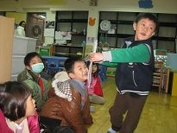 | 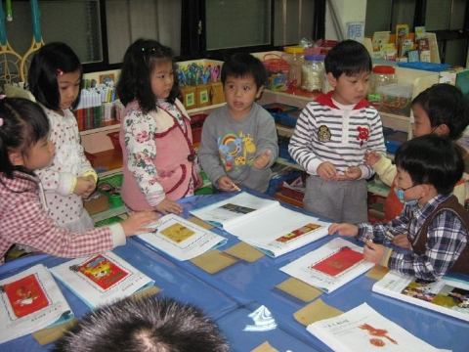
寒假作業分享 | 寒假作業票選

